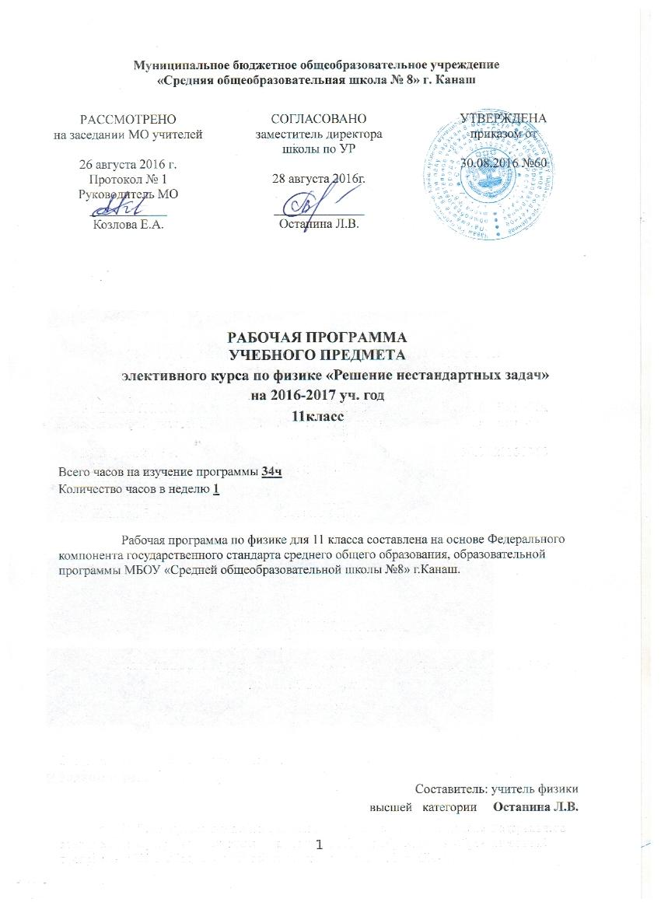

Планируемые результаты:
По выполнению программы учащиеся должны знать:
- основные понятия физики
- основные законы физики
- вывод основных законов
- понятие инерции, закона инерции
- виды энергии
- разновидность протекания тока в различных средах
- состав атома
- закономерности, происходящие в газах, твердых, жидких телах

По выполнению программы учащиеся должны уметь производить расчеты:

- производить расчеты по физическим формулам
- производить расчеты по определению координат тел для любого вида движения
- производить расчеты по определению теплового баланса тел
- решать качественные задачи
- решать графические задачи
- снимать все необходимые данные с графиков и производить необходимые расчеты
- писать ядерные реакции
- составлять уравнения движения
- по уравнению движения, при помощи производной, находить ускорение, скорость
- давать характеристики процессам происходящие в газах
- строить графики процессов
- описывать процессы
- применять закон сохранения механической энергии
- применять закон сохранения импульса
- делать выводы
Используемые технологии:
- проблемное обучение;
- информационно-коммуникативные
- обучение в диалоге
- личностно-ориентированное обучение.

Тематический план
11 класс.
Всего - 34 часа
В неделю - 1 час.

№ | Тема занятия | Количество часов
 | Раздел «Механика» (16 ч.)
 | Кинематика(5ч)
1 | Кинематика. Механическое движение. Материальная точка. Относительность движения | 1
2 | Равномерное прямолинейное движение. Уравнение. Графический способ задания движения. Скорость материальной точки. | 1
3 | Равноускоренное прямолинейное движение. Ускорение материальной точки. Уравнение движения. Графики движения. | 1
4 | Свободное падение. Ускорение свободного падения. Движение тел, брошенных под углом к горизонту. | 1
5 | Движение точки по окружности. Угловая и линейная скорости. Центростремительное ускорение. | 1
 | Динамика (4ч)
6 | Динамика. Масса тела. Плотность вещества. | 1
7 | Законы Ньютона. Сила. Принцип суперпозиции сил. | 1
8 | Закон всемирного тяготения. Сила тяжести. Первая космическая скорость. | 1
9 | Сила упругости. Закон Гука. Сила трения. Коэффициент трения. Момент силы. | 1
 | Статика(2ч)
10 | Давление. Закон Паскаля. Давление в жидкости. | 1
11 | Закон Архимеда. Условие плавания тел. | 1
 | Законы сохранения в механике (3ч)
12 | Импульс материальный точки. Закон сохранения импульса. | 1
13 | Работа силы. Мощность силы. | 1
14 | Кинетическая и потенциальная энергия. Закон изменения и сохранения механической энергии. | 1
 | Механические колебания и волны(2ч)
15 | Математический и пружинный маятник. Гармонические колебания. Период и частота колебания. Звук. Скорость звука. | 1
16 | Скорость распространения и длина волны. Поперечные и продольные волны. | 1
Раздел «Молекулярная физика.
Термодинамика». (6ч)
17 | МКТ. Давление газа. Уравнение Менделеева- Клапейрона. Изопроцессы. Внутренняя энергия газа. | 1
18 | Влажность воздуха. Относительная влажность. Изменение агрегатных состояний вещества. | 1
19 | Количество теплоты. Расчет количества теплоты при фазовых переходах | 1
20 | Законы термодинамики. Работа в термодинамике. Адиабатный процесс. | 1
21 | Решение задач на уравнение теплового баланса. | 1
22 | Тепловые двигатели. Расчет КПД двигателя. Максимальное значение КПД. | 1
 | Раздел « Электродинамика».(8ч)
 | Законы постоянного тока(3ч)
23 | Электрический заряд. Два вида зарядов. Закон сохранения заряда. Закон Кулона. Напряженность поля. | 1
24 | Энергия электростатического поля. Потенциал. Конденсатор. Электроёмкость конденсатора. Энергия заряженного конденсатора. | 1
25 | Законы постоянного тока. Сила тока. Закон Ома. Работа и мощность тока. Соединения проводников. Закон Джоуля-Ленца. | 1
 | Магнитное поле. Электромагнитная индукция(3ч)
26 | Магнитное поле. Сила Ампера. Сила Лоренца. Опыт Эрстеда. | 1
27 | Магнитный поток. Закон электромагнитной индукции. Индуктивность. Самоиндукция. Энергия магнитного поля. | 1
28 | Электромагнитные колебания и волны. Колебательный контур. Свойства электромагнитных волн. | 1
 | Оптика(2ч)
29 | Законы отражения и преломления света. Собирающие и рассеивающие линзы. Фокусное расстояние и оптическая сила линзы. | 1
30 | Интерференция и дифракция света. Максимумы и минимумы. Дисперсия света. | 1
 | Раздел «Квантовая физика» (4ч)
31 | Энергия свободной частицы. Импульс частицы. | 1
32 | Корпускулярно-волновой дуализм. Фотоэффект. Уравнение Эйнштейна. Длина волны де Бройля. | 1
33 | Планетарная модель атома. Постулаты Бора. | 1
34 | Радиоактивность. Альфа и бета распады. Энергия связи. Дефект массы. Ядерные реакции. | 1

